**Sistemas de numeração**

* Sistemas para representação de números.

**Notações e bases**

* Decimal (10)

Cada algarismo tem um valor posicional, ou seja, cada algarismo tem um peso de acordo com a sua posição na representação de um dado valor.

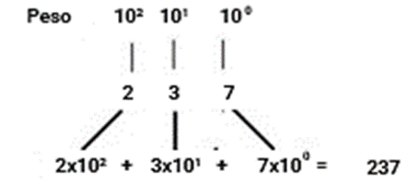

* Binário (2)

O mais utilizado por máquinas atualmente uma vez que os sistemas digitais trabalham internamente com dois estados (ligado/desligado, verdadeiro/falso, aberto/fechado). O sistema binário utiliza os símbolos: 0, 1, sendo cada símbolo designado por bit.

* Octal (8)

Utiliza 8 símbolos (0, 1, 2, 3, 4, 5, 6, 7) para a representação de um determinado valor.

* Hexadecimal (16)

Muito utilizado na programação de microprocessadores (espécie de pequeno computador), especialmente nos equipamentos de estudo e sistemas de desenvolvimento.  Utiliza os símbolos: 0, 1, 2, 3, 4, 5, 6, 7, 8, 9 do sistema decimal e ainda as letras A, B, C, D, E, F.

Importante notar as equivalências: A=10, B=11, C=12, D=13, E=14 e F=15.

**Conversões de base DECIMAL**

Decimal 🡪 binário: Basta dividir sucessivamente por 2 o número decimal e guardar os quocientes que vão sendo obtidos, até que o quociente de uma das divisões seja 0. O resultado é a sequência de baixo para cima de todos os restos obtidos.

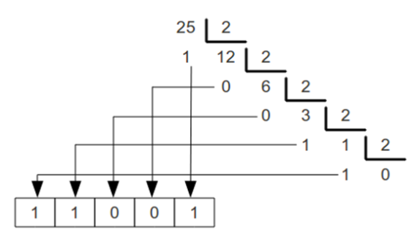

Decimal 🡪 octal: Neste caso o processo de conversão  se dá por divisões sucessivas por 8. O resultado é a sequência de baixo para cima de todos os restos obtidos.

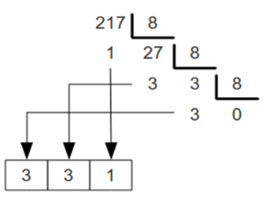

Decimal 🡪 hexadecimal: sucessivas divisões por 16, aproveitando-se o resto conforme abaixo. O número 223(10) corresponde a DF(16) e o número 76(10) corresponde a 4C(16).

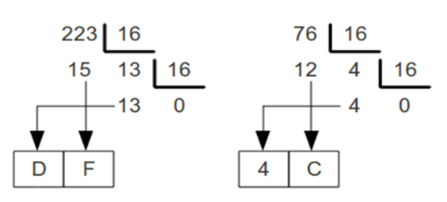

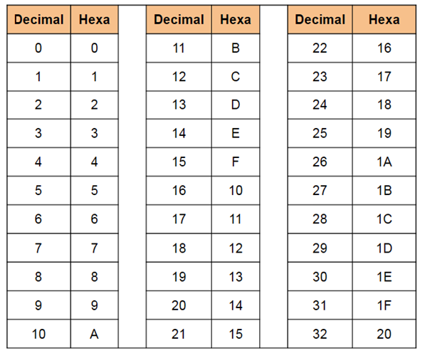

**Conversões de base BINÁRIA**

**Binário 🡪 decimal:** É apenas resultado da soma do dígito (o ou 1) multiplicado pela base 2 com o expoente de acordo com sua posição, começando do zero a partir da direita. Neste caso o número 11001 (base 2) corresponde a 25 (base 10).

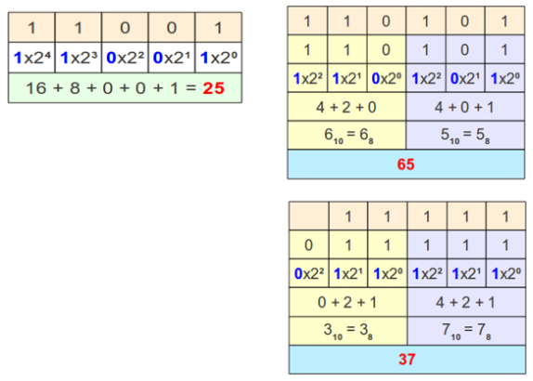

Binário 🡪 octal: Neste caso, os dígitos do número binário são separados em grupos de 3 bits da direita para a esquerda. Cada grupo de 3 bits é um dígito em octal. Ao final, une-se os resultados. Caso o número de dígitos do número binário não seja múltiplo de 3, completa-se os dígitos à esquerda com zeros (0). Acima a conversão do número 110101 (base binária) para o número 65 (base octal) e o número 11111 (base 2) para 37 (base 8).

Binário 🡪 hexadecimal: Separa-se o número binário em grupos de 4 bits, da direita para a esquerda. Em seguida, transforma-se cada grupo de 4 bits em hexadecimal. Ao final, simplesmente une-se os resultados em um só. Caso o número de dígitos do número binário não seja múltiplo de 4, completa-se os dígitos à esquerda com zeros (0). Abaixo para conversão do número 01011011 (base 2 ou binária) para o número 5B (base 16 ou hexa) e o número 111101 (base 2) para 3D (base 16)

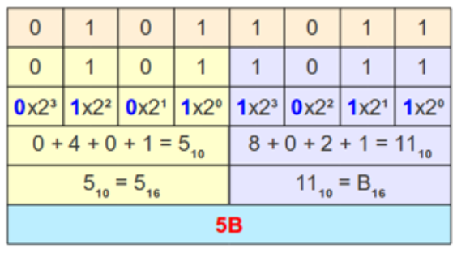

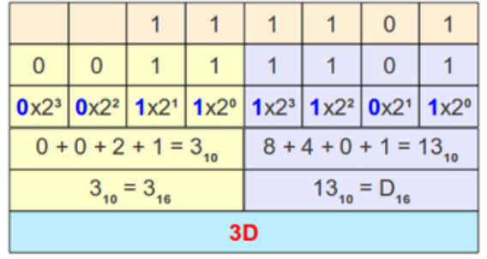

**Conversões de base OCTAL**

Octal 🡪 decimal: Obtida através da soma dos dígitos do número octal multiplicados pela base 8 elevada à posição colunar do dígito, começando em 0 da direita para a esquerda. Exemplos para os números 331 (base 8) e 45 (base 8)

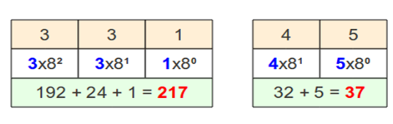

Octal 🡪 hexadecimal: Transforma-se primeiro o octal em binário e em seguida o binário em hexadecimal

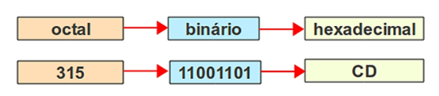

**Conversões de base HEXADECIMAL**

Hexadecimal 🡪 decimal: Realizada através da soma dos dígitos hexadecimais multiplicados pela base 16 elevada à posição colunar contando da direita para a esquerda, começando em 0, de forma semelhante à conversão de binários em decimais. Note que os caracteres que definem os dígitos hexadecimais A, B e C foram substituídos pelos valores equivalentes em decimais 10, 11 e 12 de acordo com a tabela

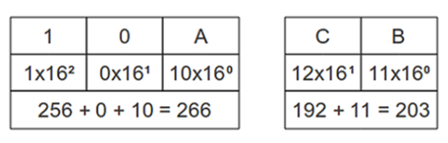

Hexadecimal 🡪 binário: Decompõem-se o número hexadecimal diretamente em binários de 4 dígitos. Os zeros mais à esquerda do resultado binário podem ser omitidos

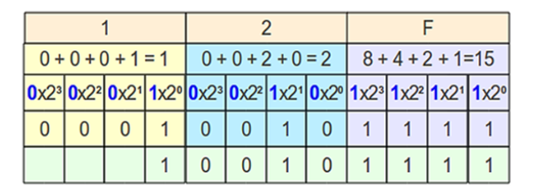

Hexadecimal 🡪 octal: Transforma-se primeiro o hexadecimal em binário e em seguida o binário em octal

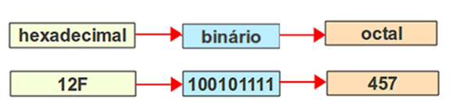

**Grandezas**

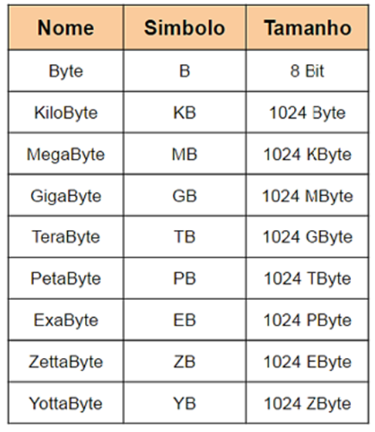

**Tabela ASCII**

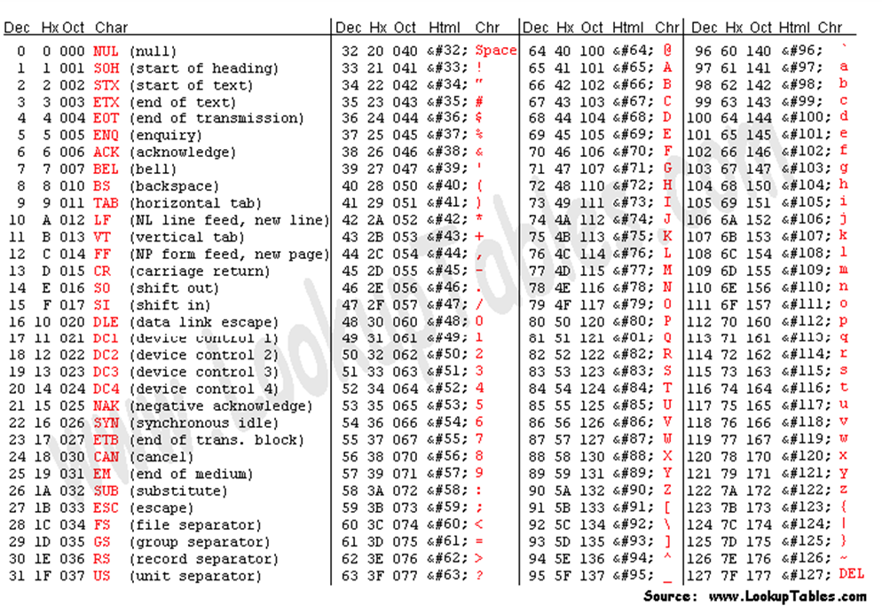

[**Conversor de bases numéricas**](https://www.cjdinfo.com.br/utilitario-conversor-bases-numericas#:~:text=CJDinfo%20%2D%20Conversor%20de%20Bases%20Num%C3%A9ricas)